Hôm nay mình giới thiệu cơ bản bài viết 4-20mA Trong công nghiệp

Đầu tiên tại sao không dùng 0-20mA mà dùng 4-20mA

Bởi giá trị 0 sẽ không phát hiện được trạng thái dây đứt hoặc cảm biến Lỗi

Các ứng dụng 4-20mA như đồng hồ nhiệt ,Cảm biến áp suất ,lưu lượng

Sơ đồ cơ bản đọc tín hiệu 4-20mA

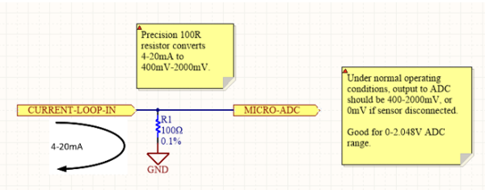

Chức năng sơ đồ như sau R1=100R ,I=U/R

Với giá trị 4-20mA Đưa ra giá trị 400mV -2000mV ,0V bị đứt dây

Tốt nhất cho bộ ADC 0-2.048V VREF như ADS1115 hoặc ADS1118 hoặc MCP3428,MCP2424

Giá trị của điện trở có thể được thay đổi để thay đổi dải điện áp mà ADC đo được. Dưới đây là bảng các điện trở phổ biến được sử dụng và dải điện áp mà chúng đưa ra:

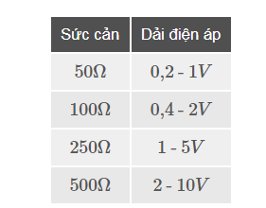

Sơ đồ dưới đây cho thấy cách bạn có thể chuyển đổi vòng lặp dòng điện 4-20mA thành tín hiệu điện áp phù hợp với ADC, cùng với bộ lọc thông thấp và mạch đệm

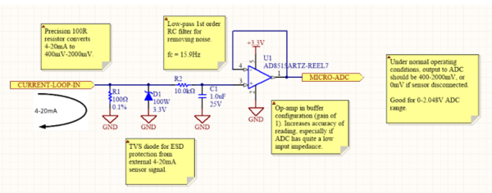

Dây sơ đồ cơ bản cho mạch đọc 4-20mA dùng TVS và Mạch lọc RC ,Opam K=1 hể lọc nhiễu trên đường truyền .